ВСЕРОССИЙСКАЯ ОЛИМПИАДА ШКОЛЬНИКОВ
ПО ОБЩЕСТВОЗНАНИЮ 2018–2019 уч. г.
ШКОЛЬНЫЙ ЭТАП
11 класс
Уважаемый участник!
При выполнении заданий Вам предстоит выполнить определённую работу, которую лучше организовать следующим образом:
‒ внимательно прочитайте задание;
‒ если Вы отвечаете на теоретический вопрос или решаете ситуационную задачу, обдумайте и сформулируйте конкретный ответ (ответ должен быть кратким, и его содержание следует вписать в отведённое поле; записи ведите чётко и разборчиво).
За каждый правильный ответ Вы можете получить определённое членами жюри количество баллов, не выше указанной максимальной оценки.
Сумма набранных баллов за все решённые вопросы – итог Вашей работы. Максимальное количество баллов – 110.
Задания считаются выполненными, если Вы вовремя сдали их членам жюри.
Желаем успеха!

1. Установите истинность или ложность суждений. Обозначьте «да» истинные суждения, «нет» – ложные. Ответы внесите в таблицу.
1.1. Политология как наука опирается преимущественно на качественные методы исследования.
1.2. Монархия – это политический режим, при котором власть в государстве передаётся по наследству.
1.3. Полиция является социальным институтом.
1.4. Глобальный переход от традиционного общества к модернизированному начался с возникновением индустриальной революции в Европе.
1.5. Кривая спроса имеет положительный наклон.
1.6. Внесение изменений в Конституцию Российской Федерации возможно только путём проведения референдума.
1.7. Гносеология – раздел философии, изучающий бытие.
1.8. Аномия, по Э. Дюркгейму, возникает в тот момент, когда общество утратило старые ценности и ещё не успело создать новые.
1.9. Современный рубль является обеспеченной золотом денежной единицей.
1.10. Понятия «девиантное поведение» и «делинквентное поведение» являются взаимозаменяемыми.

1.1 | 1.2 | 1.3 | 1.4 | 1.5 | 1.6 | 1.7 | 1.8 | 1.9 | 1.10
нет | нет | да | да | нет | нет | нет | да | нет | нет
По 1 баллу за каждый верный ответ.
Максимум за задание – 10 баллов.

2. Что объединяет приведённые ниже понятия? Дайте максимально точный ответ.
Устранение пробелов в праве, обновление законодательства, систематизация нормативных актов.
Ответ: функции правотворчества (правотворчество, принципы правотворчества).
Максимум за задание – 2 балла.

3. Дайте краткое обоснование ряда (что объединяет перечисленные элементы) и укажите, какой из элементов является лишним по данному основанию.
Наличные деньги в обращении, наличные деньги в личных сбережениях, хранящихся дома, вклады до востребования, срочные вклады.
Ответ: элементы, которые учитываются ЦБ РФ при подсчёте денежной массы. Лишнее – наличные деньги в личных сбережениях, хранящихся дома (может быть принято иное обоснование).
2 балла за правильное обоснование, 1 балл за указание лишнего.
Максимум за задание – 3 балла.

4. Перед Вами три макета судов, имеющих мировую известность:

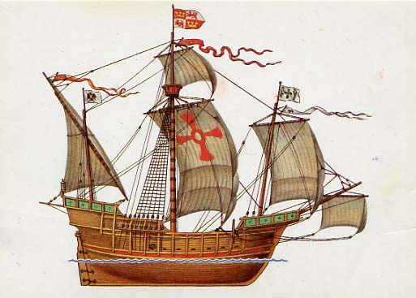
Трехмачтовая карака «Санта-Мария».
На ней в XIV в. испанским мореплавателем Христофором Колумбом была открыта Америка.
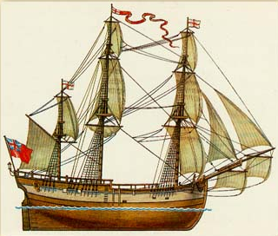
Барка «Индевор»,
на которой в XVII в. британская экспедиция Джеймса Кука открыла Австралию.
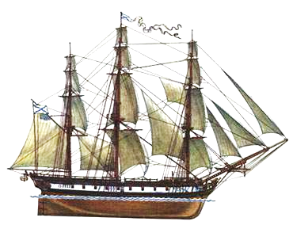
Шлюп «Восток»,
на котором под руководством Фаддея Беллинсгаузена была открыта в XIX в. Антарктида. (Совместно с Михаилом Лазаревым на шлюпе «Мирный».)

Все, кроме одного, суда были перестроены для экспедиций, и им были даны новые имена.
Около каждого макета есть информационные таблички. Одна из табличек полностью верная. На другой обе надписи ложны, а на третьей одна надпись истинна и одна ложна.

Карака «Санта-Мария» | Барка «Индевор» | Шлюп «Восток»
1) Это судно сохранило своё название | 1) Карака «Санта-Мария» прежде называлась «Галисийка» | 1) Это судно сохранило своё название
2) Барка «Индевор» не меняла своего названия | 2) Шлюп «Восток» не менял своего названия | 2) Карака «Санта-Мария» не меняла своего названия

Определите, какое судно (одно) не меняло своего названия. Приведите цепочку рассуждений.

Решение: если карака «Санта-Мария» не меняла своего названия, то на табличках около караки «Санта-Мария» и барки «Индевор» написано по два ложных высказывания. Если барка «Индевор» никогда не была переименована, то около неё и шлюпа «Восток» написано по одному истинному и одному ложному высказыванию. Следовательно, никогда не менял названия шлюп «Восток».
А) Около барки «Индевор» – ОБЕ надписи истинны, и Санта-Мария ДО этого названия имела еще одно – Галисийка».
Б) Около караки «Санта-Мария» обе надписи ложны.
В) Восток – одно истинное (судно не меняло названия) и одно ложное (Санта-Мария не меняла названия).
Ученик может дать объяснения от обратного в рамках этой схемы.
Любое схожее полное и логически согласованное решение засчитывать как правильное.
Правильный ответ – 2 балла (ответ без решения не оценивается).
Полное и логически согласованное решение – 5 баллов.
Неполное, но логически согласованное решение – 2 балла.
Максимум за задание – 7 баллов.

5. В суд обратилась Анна Анисимова с иском к детям Олега Анисимова от предыдущего брака о разделе наследственной массы, так как состояла
с Анисимовым в браке вплоть до его смерти. Дети заявили, что их отец расторг брак с Анной Анисимовой 1 мая 2008 г., о чём вынесено решение суда. Органы ЗАГС сообщили, что к ним Анисимовы не обращались. Считается ли брак Анисимовых прекращённым? Является ли Анисимова наследницей после смерти Анисимова? Подлежит ли иск Анисимовой удовлетворению? Свой ответ обоснуйте.
Ответ: из Семейного Кодекса следует:
Брак, расторгаемый в органах записи актов гражданского состояния, прекращается со дня государственной регистрации расторжения брака в книге регистрации актов гражданского состояния, а при расторжении брака в суде – со дня вступления решения суда в законную силу.
Суд обязан в течение трёх дней со дня вступления в законную силу решения суда о расторжении брака направить выписку из этого решения суда в орган записи актов гражданского состояния по месту государственной регистрации заключения брака.
Следовательно, брак Анисимовой считается прекращённым.
Анисимова не является наследницей после смерти Анисимова, поскольку им может быть только супруг, находящийся в действительном браке на момент смерти наследодателя.
Нет, иск Анисимовой не будет удовлетворён.
По 2 балла за ответ на каждый вопрос. Всего 6 баллов.
2 балла за полное верное обоснование. 1 балл за неполное верное обоснование. Максимум за задание – 8 баллов.

6. Уровень безработицы в Иксбурге составлял 2 %. 1000 работниц местного завода «Железная леди» вышли на пенсию, в результате чего уровень безработицы поднялся до 4 %. Как и на сколько процентов изменилась численность рабочей силы в Иксбурге? Приведите необходимые расчеты.
Решение: обозначим число безработных за U. Ранее U =20 %L, L – численность рабочей силы, следовательно, L = 50U. После изменений U = 4 %L*, где L* – новая численность рабочей силы. Следовательно, L* = 25U. Изменение рабочей силы в процентах равно .
Ответ: снизилась на 50 %.
Правильное решение, приведшее к правильному ответу – 8 баллов.
Решение правильное, ответ получен неверный – 5 баллов.
Решение с незначительными неточностями, приведшее к правильному ответу – 4 балла.
Максимум за задание – 8 баллов.

7. Ознакомьтесь с представленными материалами и выполните задания.
«Согласно исследованиям российских социологов, для начала XXI в. одной из характерных тенденций социального развития является рост семейного неблагополучия. Экономический кризис в последние годы только усугубляет и так достаточно сложное материальное состояние большого количества семей, нравственные проблемы общества усложняют систему ценностных отношений в семье, достаточно низкий уровень педагогической культуры снижает воспитательный потенциал семьи.
Главной особенностью семей, испытывающих те или иные проблемы, социальной, правовой, материальной, медицинской, психологической, педагогической и других сторон жизни, как мы думаем, является отрицательное, разрушительное, десоциализирующее влияние на формирование личности ребёнка, которое проявляется в виде разного рода ранних поведенческих отклонений.
С учётом доминирующих факторов неблагополучные семьи можно условно разделить на две большие группы, каждая из которых включает несколько разновидностей.
Первую группу составляют семьи с явной (открытой) формой неблагополучия: это так называемые конфликтные, проблемные семьи, асоциальные, аморально-криминальные и семьи с недостатком воспитательных ресурсов (в частности, неполные).
Вторую группу представляют внешне респектабельные семьи, образ жизни которых не вызывает беспокойства и нареканий со стороны общественности, однако ценностные установки и поведение родителей в них резко расходятся с общечеловеческими моральными ценностями, что не может не сказаться на нравственном облике воспитывающихся в таких семьях детей. Отличительной особенностью этих семей является то, что взаимоотношения их членов на внешнем, социальном уровне производят благоприятное впечатление, а последствия неправильного воспитания, на первый взгляд, незаметны, что иногда вводит окружающих в заблуждение. Тем не менее они оказывают деструктивное влияние на личностное формирование детей.

По данным Всероссийского опроса «ВЦИОМ-Спутник» 2017 года.
С каким из следующих утверждений Вы в большей степени согласны? (закрытый вопрос, один ответ, %)
 | Все опрошенные | Мужчины | Женщины | 18–24 года | 25–34 года | 35–44 года | 45–59 лет | 60 лет и старше
Усиление государственных мер по защите прав несовершеннолетних приводит к лучшему соблюдению интересов ребёнка | 45 | 40 | 49 | 42 | 50 | 41 | 41 | 49
Усиление мер по защите прав несовершеннолетних приводит к излишнему вмешательству государства в семейные отношения | 43 | 49 | 37 | 53 | 42 | 47 | 43 | 36
Затрудняюсь ответить | 12 | 11 | 14 | 5 | 8 | 12 | 16 | 15
7.1. Какие причины роста семейного неблагополучия названы в тексте? Назовите три причины.
7.2. Какие типы неблагополучных семей выделяет автор текста?
7.3. Какая группа наиболее негативно настроена относительно усиления мер по защите прав несовершеннолетних?

Ответы:
7.1. Могут быть названы следующие причины: экономический кризис, нравственные проблемы общества, низкий уровень педагогической культуры семей. По 2 балла за каждую названную причину. Всего 6 баллов.
7.2. Первую группу составляют семьи с явной (открытой) формой неблагополучия. 2 балла
Вторую группу представляют внешне респектабельные семьи, образ жизни которых не вызывает беспокойства и нареканий со стороны общественности, однако ценностные установки и поведение родителей в них резко расходятся
с общечеловеческими моральными ценностями. 2 балла
7.3. Группа 18–24 года. 1 балл.
Максимум за задание – 11 баллов.

8. Завершите заполнение схемы, дописав составляющие элементы указанной общей для всех изображений обществоведческой категории. Впишите
в соответствующие ячейки схемы буквенные обозначения иллюстраций, которые относятся к названным Вами элементам.

А
Б
В
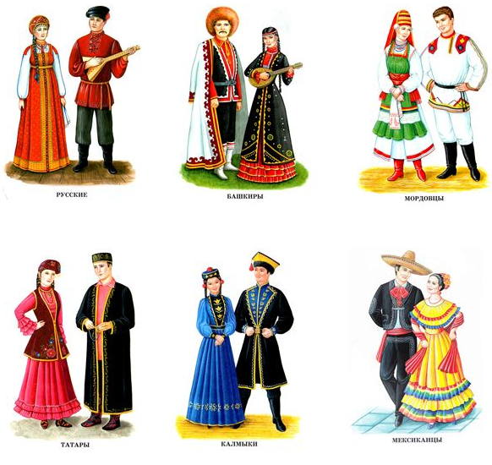
Г

Ответ:
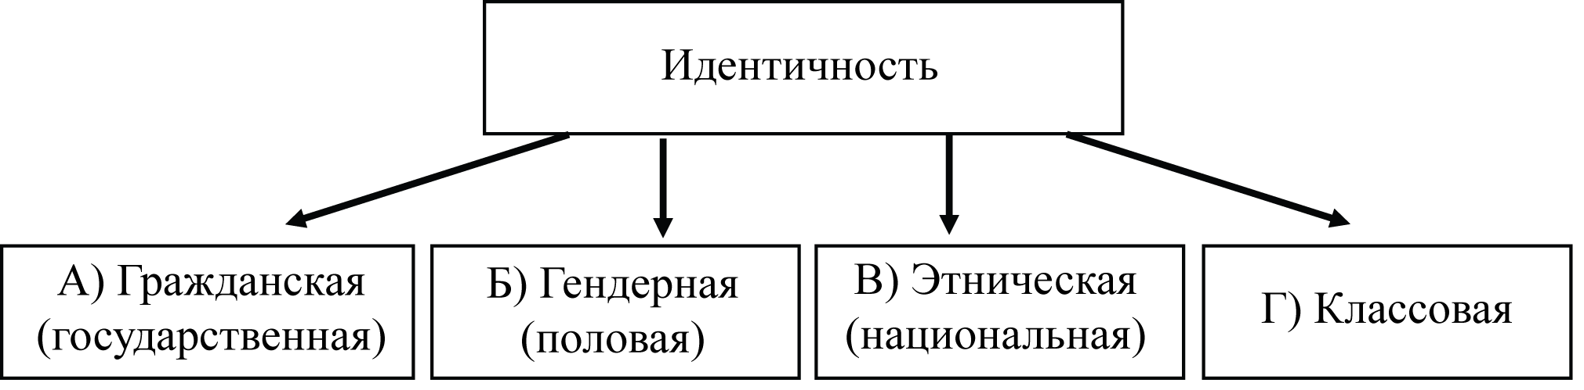

По 1 баллу за каждый названный элемент.
По 1 баллу за каждое верное соотнесение.
Максимум за задание – 8 баллов.
9. Прочитайте текст и выполните задания.
«Если мы поднимем вопрос, на что опирается требование религиозных учений верить в них, то получим три ответа, на удивление плохо между собой согласующиеся. Во-первых, они заслуживают веры, потому что уже наши предки им верили; во-вторых, мы обладаем свидетельствами, дошедшими до нас от той самой древности; а в-третьих, поднимать вопросы о доказательности догматов веры вообще запрещено. Подобные поползновения раньше строжайше карались, да и сегодня общество с недоброжелательством встречает попытки их возобновления.
Этот третий пункт должен пробудить в нас сильнейшие сомнения. Подобный запрет может, надо сказать, иметь только ту единственную мотивировку, что общество очень хорошо понимает беспочвенность притязаний, выдвигаемых его религиозными учениями. Иначе оно, несомненно, с великой охотой предоставляло бы всем, кто желает, самостоятельно выработать в себе убеждённость и весь необходимый для этого материал. <…>
Следует упомянуть ещё о двух попытках, которые производят впечатление судорожных усилий уйти от проблемы. Одна, насильственной природы, стара, другая изощренна и современна. Первая – это credo quia absurdum, "Верую, ибо абсурдно" отцов церкви. Сие должно означать, что религиозные учения не подчиняются требованиям разума, стоят над разумом. Их истину надо чувствовать нутром, понимать их нет надобности. Однако такое credo интересно лишь как исповедь, в качестве предписания оно обязательной силы не имеет. Неужели я обязан верить любому абсурдному утверждению? А если не любому, то почему именно этому? У разума нет вышестоящей инстанции. Если истинность религиозных учений зависит от внутреннего переживания, свидетельствующего об этой истинности, то что делать с множеством людей, у кого столь редкостного переживания нет? Можно требовать от всех, чтобы они пользовались имеющимся у них даром разума, но нельзя выводить общеобязательный долг из побудительной причины, имеющей силу лишь для ничтожного меньшинства. Если кто-то один после глубоко охватившего его состояния экстаза приобрёл непоколебимое убеждение
в реальной истине религиозных учений, то что это значит для остальных?
Вторая попытка – из области философии "как если бы". Утверждается, что в нашей мыслительной деятельности нет недостатка в таких допущениях, беспочвенность и даже абсурдность которых вполне нами сознаётся. Их называют фикциями, но по целому ряду практических мотивов нам следует вести себя так, "как если бы" мы верили в эти фикции. Так нам якобы следует себя вести и в отношении религиозных учений ввиду их уникальной важности для поддержания человеческого общества. Эта аргументация недалеко ушла от credo quia absurdum («верю, ибо абсурдно»). Мне опять же кажется, что принцип "как если бы" может быть выдвинут только философом. Человек, чьё мышление не подвергалось воздействию философского искусства, никогда не сможет принять этого принципа, для него с признанием абсурдности, противности разуму весь вопрос закрывается. Его не склонишь к тому, чтобы, как раз когда дело касается его важнейших интересов, он отказался от достоверности, которой он требует в своей обычной деятельности. <…>
Загадки мира лишь медленно приоткрываются перед нашим исследованием, наука на многие вопросы ещё не в состоянии дать никакого ответа. Научная работа остаётся для нас, однако, единственным путем, способным вести к познанию реальности вне нас. Будет той же иллюзией, если мы станем ожидать чего-то от интуиции и погружения в себя; таким путем мы не получим ничего, кроме с трудом поддающихся интерпретации откровений относительно нашей собственной душевной жизни, они никогда не дадут сведения о вопросах, ответ на которые так легко даётся религиозному учению. Заполнять лакуны собственными измышлениями и по личному произволу объявлять те или иные части религиозной системы более или менее приемлемыми было бы кощунством. Слишком уж значительны эти вопросы, хотелось бы даже сказать: слишком святы. <…>
Фрейд З. Из работы «Будущее одной иллюзии»

9.1. Какую функцию религии критикует автор, противопоставляя религию науке? На основании текста назовите три различия между религиозным и научным знанием.
9.2. Какое свойство религиозной веры, по мнению автора, выражается
в принципе credo quia absurdum («верю, ибо абсурдно»)? Чем, по мнению автора, уязвим этот принцип?
9.3. Как автор объясняет, что религиозный путь познания бесперспективен? Назовите три позитивные функции религии для индивида и общества и объясните их позитивное влияние.

Ответы:
9.1. Автор критикует познавательную/гносеологическую функцию религии. Религиозное знание основывается на догме и вере в авторитет, научное –
на доказательстве и научной дискуссии; религия требует веры
в сверхъестественное, наука – эмпирического установления причинно-следственных связей (проведения экспериментов, опытного знания); религиозные заветы основаны на личном интуитивном знании (пророчестве) и сверхъестественных способностях, в науке же не требуются сверхъестественные способности, а знание не должно быть личным – оно должно основываться на научном методе, научный результат должен быть воспроизводимым.
2 балла за верно названную функцию.
По 2 балла за каждое названное различие. Всего 6 баллов.
Всего 8 баллов.
9.2. Религиозные убеждения не подчиняются требованиям разума, они зависят от внутренних переживаний человека. Уязвимость: «Если истинность религиозных учений зависит от внутреннего переживания, свидетельствующего об этой истинности, то что делать со множеством людей, у кого столь редкостного переживания нет?»
По 2 балла за каждый элемент ответа. Всего 4 балла.
9.3. Религиозное знание не даёт ничего, кроме «с трудом поддающихся интерпретации откровений относительно нашей собственной душевной жизни», открыть тайны мира путём интуиции и погружения в себя невозможно – это самообман. Позитивные функции: 1. мировоззренческая – религия создает ценностные ориентиры для индивида, даёт ответ на вопрос о месте и роли человека в мироздании; 2. консолидирующая – общая вера объединяет людей, обеспечивает чувство защищённости и солидарности; 3. компенсаторная (психологическая) – религия позволяет человеку примириться с несправедливостью и жизненными трудностями, помогает примириться с мыслью о конечности жизни. Могут быть предложены другие формулировки функций – указать в ответе.
1 балл за ответ на вопрос.
По 2 балла за каждую названную функцию. Всего 6 баллов.
По 2 балла за каждое приведенное влияние. Всего 6 баллов.
Всего 13 баллов.
Максимум за задание – 25 баллов.

10. Перед Вами высказывания известных отечественных и зарубежных мыслителей. Выберите то из них, которое станет темой сочинения-эссе. Ваша задача – пояснить проблему, которую затронул автор, сформулировать своё собственное отношение к проблеме, поднятой в данном утверждении, и обосновать его теми аргументами, которые представляются Вам наиболее существенными. Выбрав тему, обязательно укажите, с позиции какой базовой науки (культурологии, политологии, социологии, философии, экономики, юриспруденции) Вы будете её рассматривать.

- «В искусстве нет прогресса. Есть спираль». (C. Довлатов)
- «Человек, властвуя над другими, утрачивает собственную свободу». (Ф. Бэкон)
- «Государство существует не для того, чтобы превращать земную жизнь
в рай, а для того, чтобы помешать ей окончательно превратиться в ад». (Н.А. Бердяев)
- «Совесть – тысяча свидетелей». (Квинтилиан)
- «Погоня за прибылью – единственный способ, при помощи которого люди могут удовлетворять потребности тех, кого они вовсе не знают». (Ф. Хайек)
- «Религия, искусство и наука – это ветви одного и того же дерева». (А. Эйнштейн)

Критерии оценивания сочинения-эссе
1. Умение выделить проблему, поставленную автором, обоснование её значимости для общественных наук и социальной практики.
2. Умение сформулировать и обосновать собственную точку зрения по обозначенной обществоведческой проблеме. (Если точка зрения автора эссе сводится к пересказу выбранного высказывания или констатации согласия или несогласия с ним, то по данному критерию выставляется 0 баллов.)
3. Уровень аргументации:
3.1. внутреннее смысловое единство, согласованность ключевых тезисов и утверждений, непротиворечивость суждений;
3.2. опора на научные теории, владение понятиями курса;
3.3. опора на факты общественной жизни, личный социальный опыт;
3.4. примеры из произведений духовной культуры (литература, театр, кино, живопись и др.).
4. Умение сформулировать основные выводы по итогам рассмотрения темы.

До 4 баллов за каждый критерий.
Максимум за задание – 28 баллов.

Всего за работу – 110 баллов.

